CREMAS Y SALSAS DULCES

Salsa de arándanos baja en carbohidratos

Nombre: Low Carb Cranberry Sauce

Categoria: Cremas y Salsas Dulces

[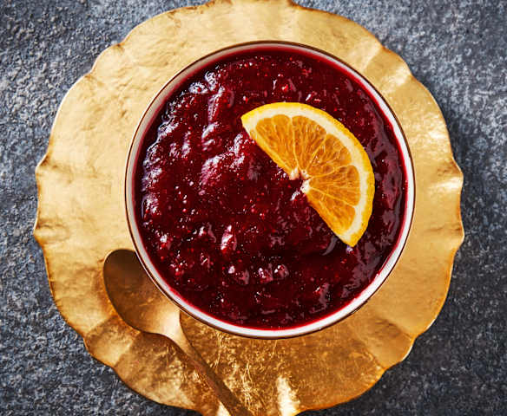](https://cookidoo.es/recipes/recipe/es/r820334)Ingredientes

* 1 naranja, Más extra, en rodajas, para decorar
* 140 - 155 gramos Edulcorante de fruta del monje, blanco, sustituto del azúcar 1:1 al gusto
* 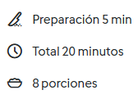340 gramos arándanos frescos
* 60 gramos agua
* 1 rama de canela regular

Preparación

1. Con un pelador de verduras, pele finamente la ralladura de 1 naranja, evitando la parte blanca, y coloque las cáscaras en un bol.
2. Agregue el edulcorante de fruta del monje y muela 10 segundos/velocidad 10. Raspe los lados del tazón con una espátula.
3. Agregue los arándanos, el agua y la rama de canela, coloque la canasta para cocinar a fuego lento sobre la tapa del tazón y cocine durante 20 min/100 ºC/⭮/velocidad 1 .
4. Retire la rama de canela y vierta la salsa de arándanos baja en carbohidratos en un tazón. Deje enfriar a temperatura ambiente, tape y refrigere. Decore con una rodaja de naranja y sirva fría.

CREPES DULCES Y PANQUEQUES

Pancakes

[](https://cookidoo.international/recipes/recipe/es/r607194)Ingredientes

* 200 g de almendras enteras con piel
* 50 g de aceite de coco y un poco más para aceitar la sartén
* 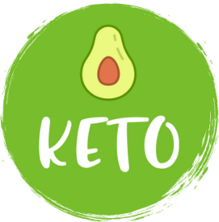200 g de leche de almendras
* 4 huevos
* 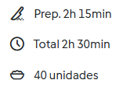50 g de xilitol o bien 90 g de eritritol
* ½ cucharadita de polvo de hornear
* ½ cucharadita de sal
* 1 cucharadita de extracto de vainilla

CROQUETAS, TORTILLAS Y HAMBURGUESAS

Muffins de zucchini y queso

[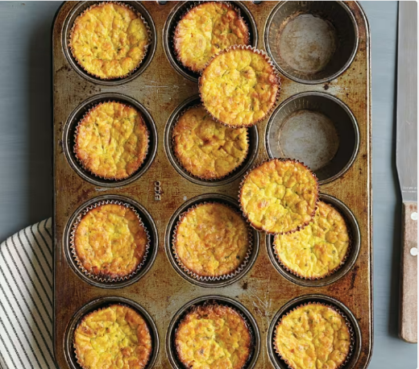](https://cookidoo.international/recipes/recipe/es/r605478)Ingredientes

* 170 g de queso parmesano en trozos o bien provolone
* 60 g de cebolla en trozos
* ½ diente de ajo
* 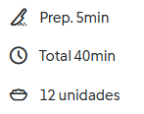20 g de manteca
* 250 g de zucchini en trozos
* 6 huevos grandes, 60 g de agua
* 80 g de aceite de oliva o manteca
* 100 g de harina de almendra
* 40 g de harina de coco
* 4 cucharadas de semillas de lino
* 2 cucharaditas de polvo de hornear
* ½ cucharadita de sal, ¼ cucharadita de pimienta molida